BAB 1: PENDAHULUAN

1.1 Latar Belakang
Dalam pelaksanaan praktikum di lingkungan universitas, pengelolaan laporan sering kali masih menghadapi kendala administratif dan integritas akademik. Selama ini, Asisten Praktikum (Asprak) cenderung menilai laporan secara manual satu per satu, sehingga sulit untuk mendeteksi adanya mahasiswa yang saling menyalin pekerjaan rekan sejawatnya.
Meskipun terdapat platform seperti Turnitin, alat tersebut lebih difokuskan untuk membandingkan dokumen dengan sumber di internet atau jurnal ilmiah, bukan perbandingan spesifik antar mahasiswa dalam satu kelas. Begitu pula dengan Google Classroom yang belum menyediakan fitur deteksi kemiripan internal secara otomatis. Kurangnya sistem pengawasan ini mengakibatkan kecurangan sulit terdeteksi, penilaian menjadi tidak adil, dan beban kerja administratif Asprak menjadi tidak efisien. Oleh karena itu, diperlukan sebuah solusi digital yang mampu mengintegrasikan manajemen pengumpulan tugas dengan teknologi deteksi kemiripan.

1.2 Tujuan
Berdasarkan permasalahan di atas, pengembangan aplikasi PrakCheck bertujuan untuk:
- Memudahkan Asprak dalam mendeteksi tingkat kemiripan laporan antar mahasiswa secara visual dan cepat menggunakan algoritma Cosine Similarity.
- Mengurangi beban kerja administratif Asprak melalui fitur auto-validasi format dan waktu pengumpulan.
- Mewujudkan proses penilaian praktikum yang lebih transparan, objektif, dan adil bagi seluruh mahasiswa.

1.3 Ruang Lingkup
Aplikasi PrakCheck dikembangkan sebagai platform berbasis web yang memiliki cakupan fitur sebagai berikut:
- Pengelolaan Pengguna: Sistem dapat diakses oleh dua level pengguna, yaitu Mahasiswa, Asisten Praktikum
- Manajemen Laporan: Fasilitas pengunggahan file dalam format PDF/DOCX dengan sistem validasi otomatis terhadap format, penamaan, dan batas waktu (deadline).
- Deteksi Kemiripan: Implementasi algoritma Cosine Similarity untuk menghitung persentase kesamaan teks antar laporan mahasiswa dalam satu kelas yang sama.
- Verifikasi & Penilaian: Fitur Side-by-Side Compare yang memungkinkan Asprak membandingkan dua dokumen secara langsung dalam satu tampilan dashboard.
- Pelaporan: Fitur ekspor rekapitulasi nilai ke dalam format Excel untuk memudahkan pendokumentasian bagi Asprak.

Use Case Diagram
Sekarang, mari kita masuk ke bagian Use Case. Di bawah ini adalah representasi Use Case dalam bentuk teks terstruktur yang bisa kamu gambarkan ke dalam diagram (menggunakan aplikasi seperti StarUML atau Lucidchart).

Daftar Use Case PrakCheck
ID | Nama Use Case | Aktor | Deskripsi Singkat
UC-01 | Login & Register | Mahasiswa & Asprak | Mahasiswa dan asprak dapat melakukan login jika sudah memiliki akun dan jika belum memiliki akun dapat melakukan register terlebih dahulu
UC-02 | Lok Out | Mahasiswa & Asprak | Mahasiswa dan asprak dapat melakukan Lok out setelah mengunakan aplikasi
UC-03 | Mengelola Slot Tugas & Materi | Asprak | Membuat wadah pengumpulan tugas baru untuk kelas tertentu dan mengirimkan materi setelah praktikum selesai.
UC-04 | Mengirimkan materi & tugas | Asprak | Mengirimkan kepada seluruh mahasiswa praktikan dapat di lihat dan tugas ssesuai deadline
UC-05 | Lihat Materi & Pengumuman | Mahasiswa | Dapat melihat pengumuman tugas dan materi yang telah dikirm oleh asprak sesuai deadline
UC-06 | Submit Laporan | Mahasiswa | Setelah mengerjakan tugas mahasiswa dapat meng submit tersebut di aplikasi
UC-07 | Validasi asprak | Asprak | Setelah tugas dikirim oleh para mahasiswa asprak dapat menvalidasi tugas tugas tersebut agar asprak dapat melakukan penganalisisan tugas
UC-08 | Side-by-Side Verification | Asprak | Membandingkan dua laporan secara berdampingan untuk verifikasi.
UC-09 | Memberi Nilai | Asprak | Menginput nilai akhir secara manual setelah verifikasi.
UC-10 | Ekspor Nilai Excel | Asprak | Mengunduh seluruh nilai mahasiswa dalam format Excel.
UC-11 | Kirim Nilai | Asprak | Mengirimkan nilai kepada mahasiswa setelah melakukan perekapan nilai
UC-12 | Lihat Nilai | Mahasiswa & Asprak | Dapat melihat nilai yang sudah di proleh dari rekapan aprak sesuai dengan hasil penganalisaan kemiripan

1.4 Definisi, Istilah, dan Singkatan (Updated)
- SKPL (Spesifikasi Kebutuhan Perangkat Lunak): Dokumen resmi yang berisi rincian kebutuhan sistem yang akan dibangun untuk proyek PrakCheck.
- JavaScript (JS): Bahasa pemrograman sisi klien (client-side) yang digunakan untuk membangun antarmuka pengguna interaktif, termasuk mengeksekusi fitur pratinjau dokumen (In-Browser Preview).
- PHP Native: Bahasa pemrograman sisi server (backend) yang digunakan untuk mengolah logika bisnis, manajemen database, dan keamanan tanpa bergantung pada framework eksternal.
- Arsitektur Monolitik: Model desain perangkat lunak di mana antarmuka pengguna (Frontend) dan pemrosesan data (Backend) disatukan dalam satu kesatuan sistem aplikasi.
- SSR (Server-Side Rendering): Metode rendering di mana halaman web (HTML) diproses dan dirakit secara penuh oleh server (PHP) sebelum dikirimkan ke peramban pengguna.
- API (Application Programming Interface): Antarmuka komunikasi antarsistem. Pada PrakCheck, API internal (AJAX) digunakan untuk pratinjau file secara asinkronus, sedangkan API eksternal (Brevo SMTP) digunakan untuk mengirimkan email otomatis.
- IoU (Intersection over Union): Algoritma matematis yang digunakan oleh PrakCheck untuk menghitung persentase kemiripan teks (plagiarisme) dengan membandingkan irisan dan gabungan dari dua buah dokumen. (Catatan: Ini menggantikan istilah Cosine Similarity di SKPL lama Anda).
- N-Gram: Teknik pemecahan kalimat teks menjadi rangkaian potongan karakter kecil yang digunakan oleh sistem PrakCheck sebagai dasar pencocokan kemiripan dokumen.
- CSRF Token (Cross-Site Request Forgery): Kode rahasia dinamis yang disuntikkan ke dalam formulir aplikasi untuk mencegah serangan siber dari pihak luar yang mencoba memanipulasi pengiriman data.
- Fullstack Web Development: Metode pengembangan perangkat lunak yang mencakup pembuatan sisi tampilan (client-side) dan sisi logika server (server-side).

Tentu, mari kita susun Bab 2 (Deskripsi Umum) untuk laporan SKPL PrakCheck. Bagian ini berfungsi untuk memberikan gambaran tingkat tinggi tentang bagaimana sistem bekerja dan siapa saja yang terlibat di dalamnya.
Berikut adalah draf isi untuk Bab 2:

BAB 2: DESKRIPSI UMUM

2.1 Perspektif Produk
PrakCheck adalah sistem Learning Management System (LMS) khusus praktikum yang berdiri sendiri (standalone). Sistem ini dikembangkan berbasis web dengan arsitektur Monolitik (Server-Side Rendering) menggunakan perpaduan HTML, CSS, dan Javascript pada sisi antarmuka, serta PHP Native pada sisi server untuk menangani pemrosesan data berat. Berbeda dengan sistem pengumpulan tugas biasa, PrakCheck memberikan nilai tambah berupa fitur pratinjau dokumen langsung di dalam browser (In-Browser Preview) dan deteksi otomatis tingkat kemiripan (plagiarisme) antar pengumpulan tugas mahasiswa di dalam satu lingkup kelas.

2.2 Karakteristik Pengguna
Sistem ini dirancang untuk melayani dua kategori pengguna utama dengan hak akses yang berbeda:
- Mahasiswa: Pengguna yang memiliki otoritas untuk bergabung ke dalam kelas via kode akses, melihat instruksi, dan mengunggah file tugas sesuai format yang diizinkan. Mahasiswa juga dapat memantau status pengumpulan (Draft/Submitted) dan melihat nilai serta feedback yang telah diberikan oleh asisten.
- Asisten Praktikum (Asprak): Pengguna pengelola yang bertugas mendirikan kelas, membuat modul tugas, mengoreksi file secara langsung dari browser, mengeksekusi algoritma pendeteksi plagiarisme, memberikan nilai (dengan atau tanpa penalti), serta mengekspor rekapitulasi data nilai akhir ke format CSV/Excel.

2.3 Batasan Sistem
Untuk menjaga fokus dan performa aplikasi, PrakCheck memiliki batasan sebagai berikut:
- Ruang Lingkup Plagiarisme: Sistem hanya membandingkan kemiripan isi laporan antar mahasiswa di dalam satu modul tugas yang sama (internal class), bukan membandingkannya dengan sumber eksternal internet atau jurnal.
- Ekstraksi Teks: Walaupun mahasiswa dapat mengunggah berbagai jenis file (Teks, Gambar, Video), fitur deteksi plagiarisme otomatis hanya mendukung ekstraksi teks untuk dokumen berformat PDF dan Word (.docx/.doc).
- Validasi Sistem: Sistem akan mengunci form pengumpulan secara otomatis (Auto-Lock) jika waktu pengumpulan telah melewati batas yang ditentukan pada mode Strict Deadline, serta menolak file jika ekstensinya tidak sesuai dengan yang diizinkan asisten.

2.4 Karakteristik Produk (Fitur Utama)
Berdasarkan kebutuhan pengguna, fitur utama yang diunggulkan dalam PrakCheck meliputi:
- In-Browser File Preview: Kemampuan membaca dokumen (PDF, Word, Teks/Kode) dan memutar multimedia (Gambar, Video) secara instan langsung dari halaman web tanpa perlu mengunduh file satu per satu.
- Smart Deadline & Auto-Validation: Menyaring kelayakan unggahan secara otomatis berdasarkan ekstensi file dan tiga mode tenggat waktu fleksibel (No Deadline, Soft Deadline dengan penanda keterlambatan, dan Strict Deadline).
- Matriks Deteksi Plagiarisme: Menyajikan tabel silang (cross-matrix) yang menampilkan persentase kecurangan antarmahasiswa berdasarkan algoritma Intersection over Union (IoU) dan N-Gram, disertai fitur Auto-Penalty yang non-destruktif.
- One-Click Export Excel: Memudahkan administrasi dengan fitur unduh rekapitulasi nilai lengkap seluruh kelas ke dalam format .csv yang bersahabat dengan format regional Microsoft Excel Indonesia.

BAB 3: DESKRIPSI KEBUTUHAN

3.1 Kebutuhan Fungsional
Kebutuhan fungsional mendefinisikan layanan atau fitur yang harus disediakan oleh sistem PrakCheck:
- Sistem Manajemen Laporan: Sistem harus mampu menerima unggahan berkas dalam format PDF atau DOCX dari mahasiswa.
- Auto-Validasi: Sistem secara otomatis menolak file yang terlambat, memiliki format salah, atau penamaan yang tidak sesuai standar.
- Deteksi Kemiripan: Sistem wajib menghitung tingkat kemiripan antar laporan dalam satu kelas menggunakan algoritma Cosine Similarity.
- Visualisasi Perbandingan: Sistem harus menyediakan fitur Side-by-Side Compare agar Asprak dapat memverifikasi laporan yang dicurigai secara langsung.
- Pelaporan Nilai: Sistem harus mampu mengekspor rekapitulasi nilai seluruh mahasiswa ke dalam format Excel.
3.2 Model Use Case

3.2.1 Diagram Use Case
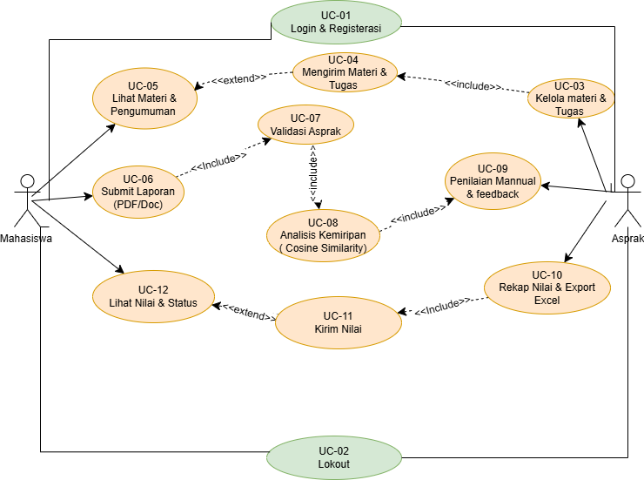

3.2.2 Skenario Use Case Utama
ID | Nama Use Case | Skenario Alur Utama
UC-01 | Unggah Laporan | 1. Mahasiswa memilih file.  2. Sistem melakukan auto-validasi (format/waktu).  3. Jika valid, sistem mengekstraksi teks dan menyimpan data.
UC-02 | Cek Kemiripan | 1. Asprak membuka dashboard nilai.  2. Sistem menampilkan ranking persentase kemiripan antar mahasiswa.  3. Asprak memilih dua laporan untuk dibandingkan side-by-side.  4. Asprak memilih kelas praktikum.  5. Asprak menekan tombol "Export".  6. Sistem menghasilkan file Excel berisi rekap nilai seluruh mahasiswa.

3.3 Model Perilaku (Behavioral Model)
3.3.1 Activity DIagram
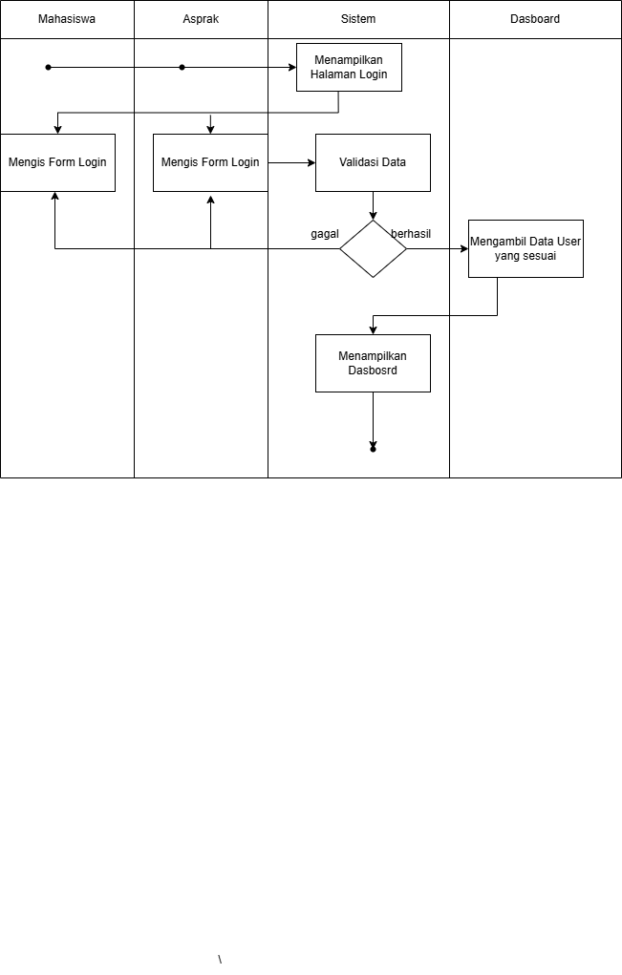
1. Login

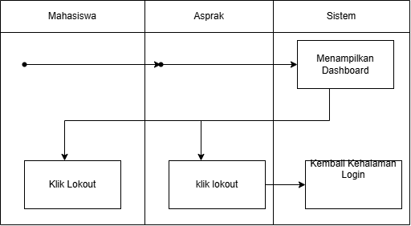
2.Lokout

- Halaman Kelas Mahasiswa
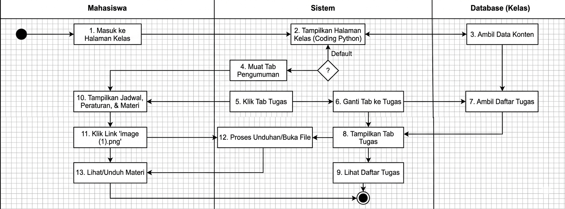

3.3.2 Sequence Diagram
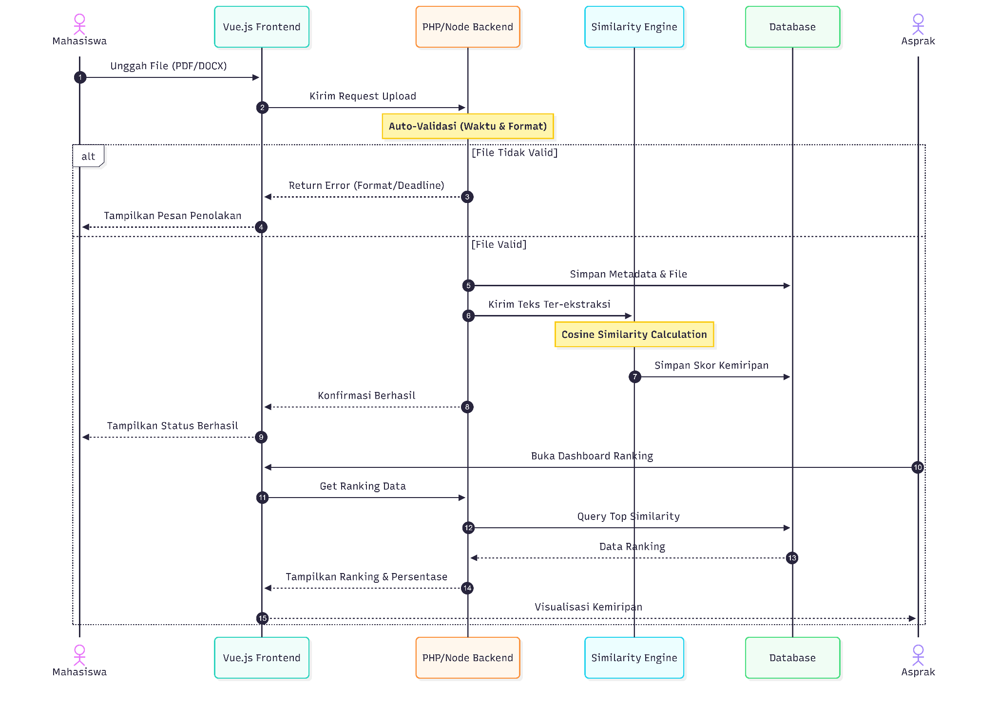

Alur ini menggambarkan bagaimana PrakCheck memproses data setelah laporan diterima:
- Ekstraksi: Mengambil teks mentah dari file PDF/DOCX.
- Preprocessing: Pembersihan teks (menghapus simbol, mengubah ke huruf kecil).
- Vektorisasi: Mengubah kata-kata menjadi vektor angka.
- Kalkulasi: Menghitung sudut kemiripan antar vektor (semakin kecil sudut, semakin tinggi kemiripan).
- Output: Menghasilkan skor persentase untuk dilihat oleh Asprak.

3.4 Model Data (Structural Model)

3.4.1 Class Diagram
Untuk mendukung fitur-fitur di atas, struktur data minimal yang dibutuhkan adalah:
- Class User: Menyimpan data identitas (NRP/NIP), nama, dan peran (Mahasiswa/Asprak).
- Class Laporan: Menyimpan atribut file (path, timestamp), status validasi, dan teks hasil ekstraksi.
- Class Similarity: Berisi fungsi logika Cosine Similarity dan hasil perbandingan antar laporan.
- Class Penilaian: Menyimpan skor akhir dan catatan dari Asprak untuk tiap mahasiswa.

3.5 Analisis Algoritma Cosine Similarity
Algoritma ini dipilih karena beberapa alasan teknis yang krusial bagi PrakCheck:
- Skalabilitas: Tetap cepat meskipun harus membandingkan banyak laporan (misal: 20 laporan sekaligus).
- Objektivitas: Hasil perhitungan tidak dipengaruhi oleh panjang atau pendeknya dokumen laporan.
- Standar Akademik: Merupakan metode yang sudah teruji validitasnya dalam sistem deteksi plagiarisme profesional.
3.6 User Interface
- Login
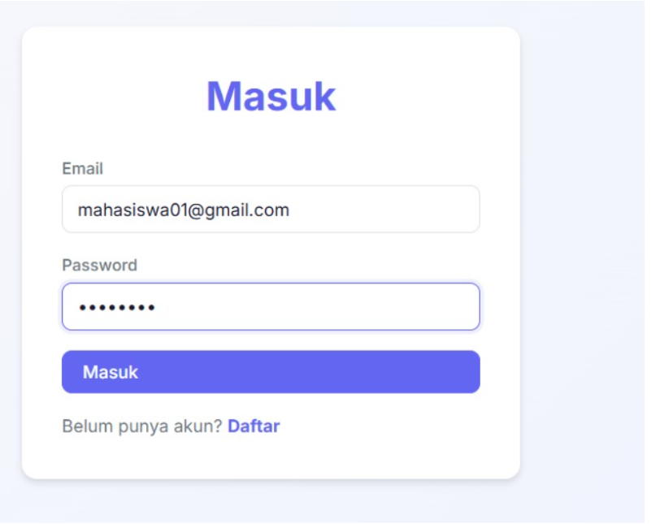

- Registrasi
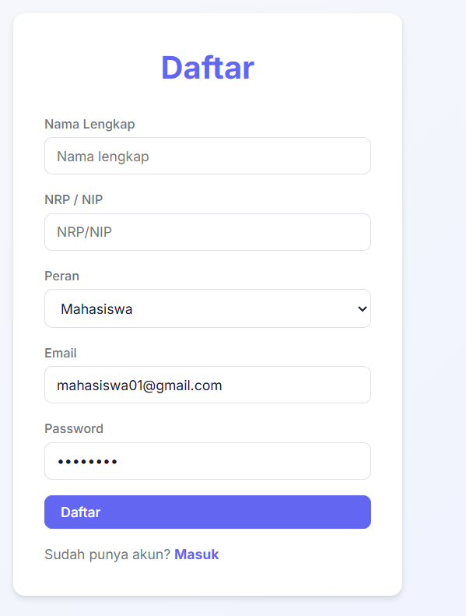
- Dashboard Mahasiswa
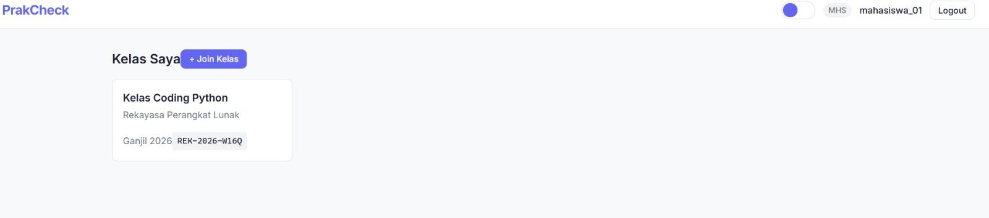
- Kelas Mahasiwa
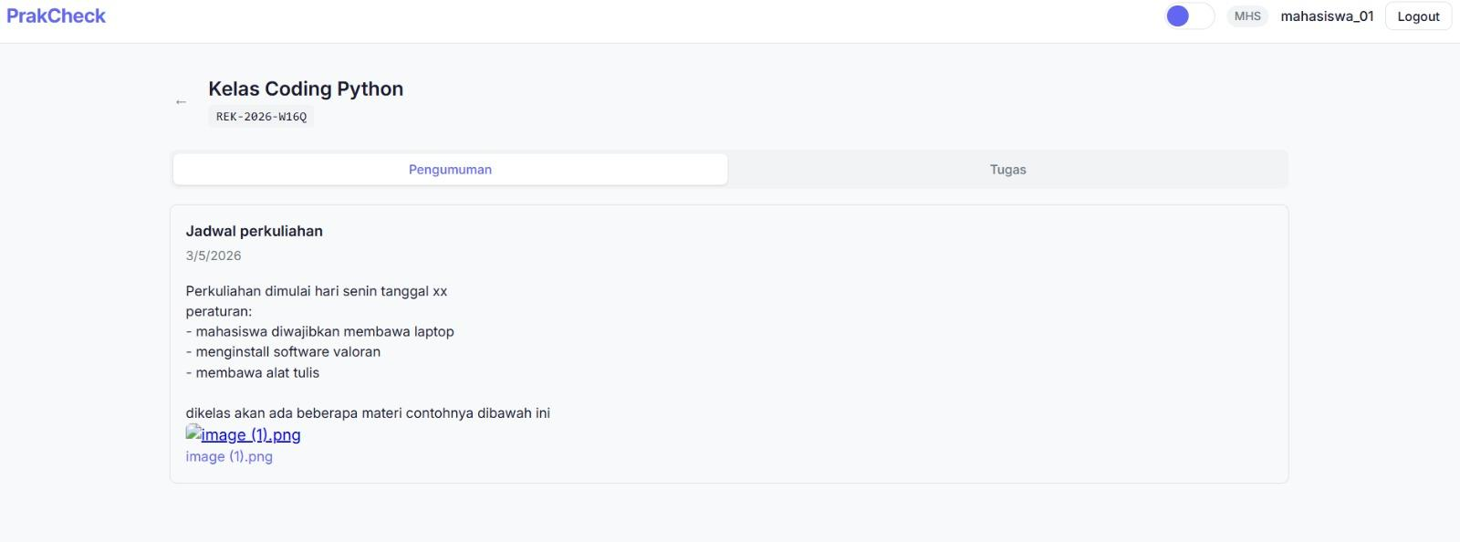

BAB 4: DESAIN ANTARMUKA (PROTOTYPE)

4.1 Perancangan Antarmuka Pengguna
Tahap perancangan antarmuka pada sistem PrakCheck difokuskan pada kemudahan penggunaan (user-friendly) untuk mengakomodasi kebutuhan administratif praktikum yang efisien. Antarmuka ini dirancang agar setiap aktor dapat menjalankan fungsinya tanpa hambatan teknis yang berarti.

4.2 Antarmuka Mahasiswa (Submitter)
Pada bagian ini, fokus utama adalah fungsionalitas pengumpulan laporan yang divalidasi secara sistematis.
- Halaman Unggah Laporan: Menyediakan form bagi mahasiswa untuk memilih file PDF atau DOCX.
- Notifikasi Auto-Validasi: Sistem akan langsung menampilkan pesan penolakan jika file yang diunggah terlambat, memiliki format yang salah, atau penamaan tidak sesuai standar.
- Dashboard Status: Mahasiswa dapat memantau apakah laporan mereka sudah masuk ke sistem dan melihat nilai akhir jika sudah diproses oleh Asprak.

4.3 Antarmuka Asisten Praktikum (Asprak)
Antarmuka untuk Asprak dirancang untuk mempermudah deteksi kecurangan dan proses penilaian manual.
- Dashboard Ranking Kemiripan: Menampilkan daftar pasangan mahasiswa dengan persentase kemiripan tertinggi berdasarkan kalkulasi Cosine Similarity.
- Fitur Side-by-Side Compare: Halaman khusus yang menampilkan isi dua laporan yang dicurigai secara berdampingan dalam satu layar untuk verifikasi visual sebelum pengambilan keputusan.
- Panel Input Nilai: Form bagi Asprak untuk memasukkan skor dan catatan evaluasi setelah proses verifikasi selesai.

4.5 Deskripsi Visual Side-by-Side

4.5.1 Dashboard Ranking Kemiripan (Tampilan Asprak)
Antarmuka ini didesain sebagai pusat kontrol bagi Asprak untuk memantau integritas akademik kelas.
- Tabel Interaktif: Menyajikan daftar mahasiswa yang diurutkan berdasarkan persentase kemiripan tertinggi hasil kalkulasi Cosine Similarity.
- Indikator Warna (Heatmap): Skor kemiripan diberikan kode warna; merah untuk persentase tinggi (>70%), kuning untuk sedang (40-70%), dan hijau untuk rendah (<40%) guna memudahkan identifikasi cepat.
- Aksi Cepat: Terdapat tombol "Bandingkan" di setiap baris data untuk langsung menuju fitur Side-by-Side.

4.5.2 Visualisasi Side-by-Side Compare
Ini adalah fitur paling teknis dalam prototipe PrakCheck yang memungkinkan verifikasi sebelum pemberian nilai.
- Dual-Pane Viewer: Layar terbagi menjadi dua bagian (kiri dan kanan) yang memuat isi teks dari dua laporan mahasiswa yang sedang dibandingkan.
- Text Highlighting: Sistem secara otomatis memberikan sorotan warna pada kalimat atau paragraf yang terdeteksi identik oleh mesin.
- Panel Kontrol Penilaian: Di bagian bawah atau samping layar, terdapat floating panel untuk mengisi nilai dan catatan tanpa harus menutup jendela perbandingan.

4.5.3 Antarmuka Auto-Validasi (Tampilan Mahasiswa)
Fitur ini bekerja sebagai "penjaga gerbang" otomatis untuk mengurangi beban administratif Asprak.
- Real-time Feedback: Saat mahasiswa mengunggah file, sistem langsung melakukan pengecekan terhadap ekstensi file (.pdf/.docx), ukuran, dan deadline.
- Status Card: Jika file ditolak, muncul kartu status berwarna merah dengan penjelasan spesifik (misal: "Format File Salah" atau "Terlambat 5 Menit").
- Log Riwayat: Mahasiswa dapat melihat riwayat unggahan beserta timestamp yang tercatat secara permanen di sistem.

4.6 Alur Navigasi Antarmuka (User Flow)
Berdasarkan teknologi Native Javascrip yang digunakan, transisi antar halaman bersifat Single Page Application (SPA), sehingga:
- Mahasiswa masuk ke halaman tugas -> Unggah -> Validasi Sistem -> Selesai.
- Asprak masuk ke dashboard -> Lihat Ranking -> Verifikasi Side-by-Side -> Input Nilai -> Pantau Progres -> Klik Export Excel..
Berikut adalah Bab 5: Penutup sebagai bagian akhir dari laporan SKPL PrakCheck kamu. Bagian ini merangkum seluruh solusi yang ditawarkan berdasarkan data proyek yang telah kita susun.

BAB 5: PENUTUP

5.1 Kesimpulan
Berdasarkan hasil analisis, perancangan, dan pengembangan prototipe sistem PrakCheck, dapat ditarik beberapa kesimpulan utama sebagai berikut:
- PrakCheck berhasil dirancang sebagai solusi manajemen praktikum berbasis web yang mampu mengatasi kendala penilaian manual dan deteksi kecurangan antar mahasiswa dalam satu kelas.
- Implementasi algoritma Cosine Similarity terbukti efektif untuk memberikan data pembanding kemiripan laporan secara visual dan cepat, sehingga membantu Asisten Praktikum (Asprak) dalam mengambil keputusan penilaian yang lebih objektif.
- Fitur Auto-Validasi mampu mengurangi beban administratif Asprak dengan menyaring secara otomatis laporan yang tidak sesuai dengan kriteria format, penamaan, atau batas waktu pengumpulan.
- Sistem ini mendukung transparansi dan efisiensi pelaporan nilai bagi asprak melalui fitur pemantauan kelas dan ekspor data ke format Excel dalam satu klik.

5.2 Saran
Untuk pengembangan sistem PrakCheck lebih lanjut di masa depan, terdapat beberapa saran yang dapat dipertimbangkan:
- Perluasan cakupan algoritma agar tidak hanya membandingkan laporan dalam satu kelas, tetapi juga mampu melakukan pengecekan terhadap pangkalan data (database) angkatan sebelumnya atau sumber jurnal ilmiah.
- Penyempurnaan fitur ekstraksi teks agar lebih optimal dalam membaca elemen non-teks di dalam laporan, seperti gambar, tabel, atau diagram teknis.
- Pengembangan aplikasi ke dalam versi mobile untuk memudahkan Mahasiswa dalam memantau notifikasi pengumuman dan status nilai secara real-time.

